
佛光山人間大學 竹東 分校教師基本資料卡
教師編號 |  |  | 姓名 |  |  | 韋小寶 |  |  | 性別 |  | ●男 □女
生日 | 54年1月1日 |  | 身分證字號 |  |  | H120460420 |  |  | 宗教 |  | □佛教 ●其他
學歷 | 交大碩士(就讀) |  | 科 系 |  |  | 視覺傳播系 |  |  | 婚姻 |  | ●已婚 □未婚
送審別 | □教授 證書字號： 號、□副教授 證書字號： 號  □助理教授 證書字號： 號、□講師 證書字號： 號
經歷 | 凱撒飯店 視覺傳達藝術-主任  家樂福(竹北) 行銷企畫  中國廣播\飛碟電台\亞洲電台\亞太電台\(節目主持人) |  |  |  |  |  |  |  |  |  |  | 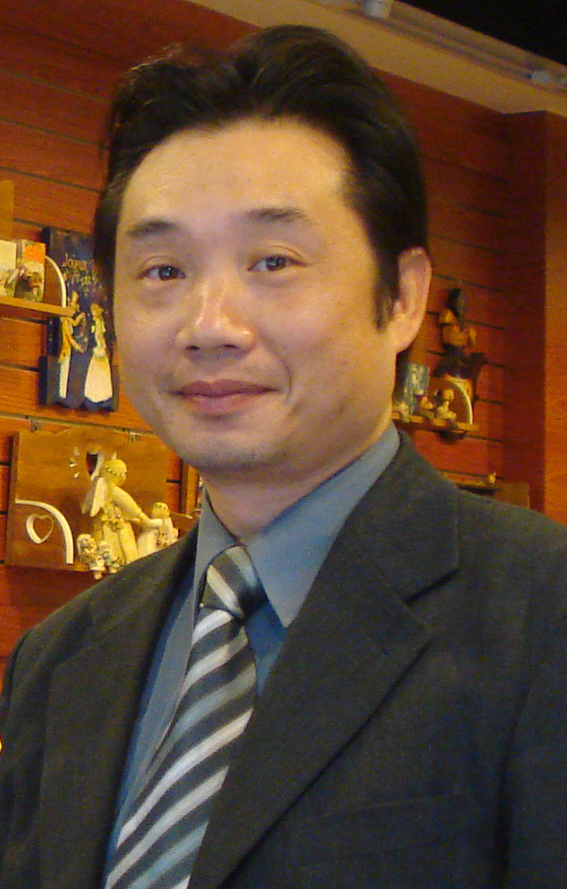
電話 | 住宅：（03）5253006 傳真：（ ）  公司：（ ） 行動電話：0933-256459
地址 | 新竹市西門街232巷7號1樓
E-MAIL | david533@ms56.hinet.net tr7tr0tr9@yahoo.com.tw
專長可複選 | 生活手藝 陶藝\彩繪玻璃 養生保健  音樂 美容  餐飲 藝術 素描\攝影\微電影\動畫  語言 經濟學 行銷企劃\活動企劃\  技藝 廣播技巧\活動主持 佛學  舞蹈 其他 民宿經營\主題餐廳經營  文學
可教時段 | 星期  時段 | 一 |  | 二 | 三 |  | 四 | 五 |  | 六 |  |  | 日
可教時段 | 09:00-11:00
可教時段 | 14:00-16:00
可教時段 | 19:30-21:30 |  |  |  | ●
- 本人確認以上所填資料均為屬實；未來，若有任何資料異動，將主動填寫「教師資料異動表」更新；
- 並於近期內（開課前）提交教學計劃及進度表。
- 開課後，本人當善盡教師之責，奉獻所學、維護教學品質，亦不遲到早退，或任意請假。
填表人簽名： 填表日期：102年10月14日
審核結果
師資費

佛光山人間大學 竹東 分校課程計畫
基  本  資  料 | 課程名稱 | 攝影技巧入門 \ 現代數位攝影
基  本  資  料 | 教師簡介 | 姓名：韋小寶  經歷：台北市86年攝影比賽-金牌獎
基  本  資  料 | 課程類別 | 數位攝影
計課  理程  念設 | 促使現代人對於數位攝影的了解，應用簡單技巧拍出優質的好照片，增加攝影在生活當中的趣味與休閒。
習課  目程  標學 | 1.教導傳統攝影與現代攝影的差異。  2.攝影美學與構圖的應用性。  3.學習攝影豐富休閒生活樂趣。
課  程  摘  要 | 攝影基礎學\攝影構圖\攝影技巧\攝影編修
教  學  方  法 | 1.分享攝影大師的實務照片。  2.分析學員照片。  3.帶領學員實物拍攝。
延具  伸體  效成  益果  與 | 1.課程結束學員作品展覽。  2.學員作品網路分享。  3.鼓勵學員參與地方攝影比賽。  4.優異作品製作書卡\明信片等。
要選  求課 | 參與學員須具備熱愛攝影或有攝影興趣者。
學
習
評
量
充其
資他
料補

佛光山人間大學 竹東 分校課程內容進度

課程編號：攝影 授課教師：韋小寶
上課日期：102年10月02日 上課時間：星期三 PM:19:00~21:00

週 次 | 主 題 | 內 容
第1週 | 攝影基礎 | 相機的原理\傳統攝影與現代數位攝影
第2週 | 攝影基礎 | 光圈\快門\鏡頭之應用與瞭解
第3週 | 攝影構圖 | 照片取景角度應用\攝影構圖之解說
第4週 | 攝影構圖 | 照片取景角度應用\攝影構圖之解說
第5週 | 靜物攝影 | 花鳥\疏果靜物之拍攝與應用
第6週 | 人像攝影 | 模特兒拍攝美姿動作 \ 人像取景技巧 \ 人像修圖技術
第7週 | 人像攝影 | 模特兒拍攝美姿動作 \ 人像取景技巧 \ 人像修圖技術
第8週 | 風景攝影 | 雲\氣\霧\昏\晨間之風景攝影技巧 自然光學應用
第9週 | 風景攝影 | 雲\氣\霧\昏\晨間之風景攝影技巧 自然光學應用
第10週 | 家庭攝影(記錄攝影) | 家庭記錄照片 \ 團體照之組合 \ 結婚照片之技巧
第11週 | 體育\新聞攝影 | 如何抓住新聞照片 \ 記錄運動重要照片技巧
第12週 | 商業攝影(應用) | 麥當老美味的照片如拍攝\如何拍攝出小吃店美味的菜單照片
第13週 | 現代藝術攝影 | 一般參加攝影比賽或攝影展覽作品如何拍出!
第14週 | 數位攝影應用(1) | 數位攝影電腦修圖應用
第15週 | 數位攝影應用(2) | 照片幻燈片製作 \ 微電影製作 \ 照片簡報
第16週 | 攝影作品(分享) | 學員學習照片分享!

推薦書目： (每堂課自撰講義)

使用教材：投影機\筆電\光筆

材料費：零元

